附件2：

2025年中山市南朗医院老年人、慢性病患者健康体检早餐采购项目采购需求

- 采购项目：2025年中山市南朗医院老年人、慢性病患者
健康体检早餐采购项目
二、规格：
每份早餐含蒙牛纯牛奶一支（250ml）、然利手工原味蛋糕一块（120克）、然利南瓜吐司面包一块（120g）、怡宝矿泉水（350ml）
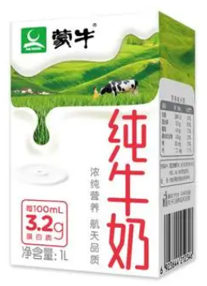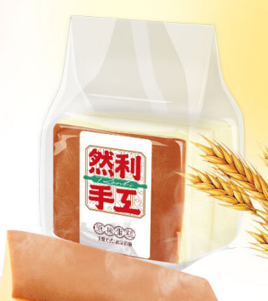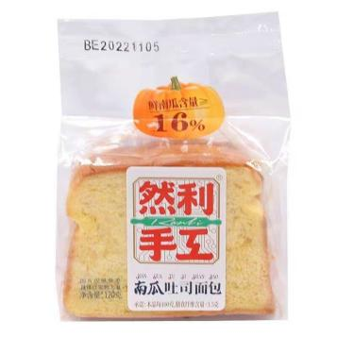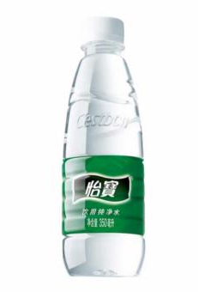
- 数量与单价：6100份、约11元/份
- 送货要求：
早餐用礼品袋独立分装蒙牛纯牛奶一支（250ml）、然利手工原味蛋糕一块（120克）、然利南瓜吐司面包一块（120g）、怡宝矿泉水（350ml）按约定时间（具体时间另附）、按数量送到南朗各个检查体检现场。
- 违约赔偿：
供货商未按约定时间送货到体检现场，影响体检工作正常开展，每次赔偿2000元早餐临时采购费。
- 体检安排表明细表（具体以对接采购人为准）
村别 | 体检时间（8:00-10:30） | 体检地点 | 村（社区）联系电话 | 卫生站电话
翠亨村 | 5月8、9、12日 | 南朗街道社区卫生服务中心门诊  （原翠亨医院） | 85506762 | 85502434
濠涌村 | 5月13日 | 濠涌严氏祠堂 | 85526536 | 89877101
大车村 | 5月14日 | 大车村会堂 | 85521316、85521362 | 85210182
关塘村 | 5月15日 | 东桠老年活动中心 | 85521276 | 85210057
关塘村 | 5月16日 | 关塘村会堂 | 85521276 | 85210057
关塘村 | 5月19日 | 贝外综合楼 | 85521276 | 85210057
华照村 | 5月20日 | 华照社区卫生服务站 | 23390122 | 85520026
华照村 | 5月21、22日 | 华照村委会 | 23390122 | 85520026
华照村 | 5月23日 | 横门社区卫生服务站（十顷、横门） | 23390122 | 85520026
横门社区 | 5月26日 | 横门社区卫生服务站 | 85219023 | 23391401
横门社区 | 5月27日 | 冲口门下栏老年人活动中心 | 85219023 | 23391401
冲口村 | 5月28日 | 冲口门党群服务中心 | 85219128 | 85520039
冲口村 | 5月29日 | 冲口村综合楼 | 85219128 | 85520039
左步村 | 5月30日 | 左步村委会 | 85521991 | 85520039
白企村 | 6月3日 | 白企社区卫生服务站 | 85214998 | 85210061
白企村 | 6月4日 | 贝里老年人活动中心 | 85214998 | 85210061
白企村 | 6月5日 | 合里老年人活动中心 | 85214998 | 85210061
榄边村 | 6月6 | 南塘小组 | 85212813 | 85210370
榄边村 | 6月7日（星期六）、  8日（星期天） | 榄边小学 | 85212813 | 85210370
马安社区 | 6月9日 | 马安社区居委会 | 88289521 | 23600520
龙穴村 | 6月10日 | 龙穴村委会 | 85521435 | 85528957
南朗社区 | 6月11、12、13、16日 | 南朗体育中心（羽毛球馆） | 85520238；89967660 | 85210169
补检 | 6月17、18日 | 南朗体育中心（羽毛球馆） | 85528779 | 85528678

